Ausschreibungstexte Square 190 Außenbereich

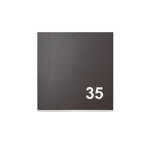
Square 190, Stahl, LED
Quadratische Wandleuchte für den Außenbereich, IP45.
Aus Edelstahl, weiß, graphitgrau, schwarz oder cortenbraun lackiert.
Lichtaustritt nach oben und unten durch opalweiße Abschirmungen aus Polykarbonat.
Abmessungen: H: 190 mm, B: 190 mm, T: 57 mm
Mit austauschbarem LED-Modul 8 oder 11 W, bzw. 6 oder 7 W nur nach unten.
Farbe 2700, 3000 oder 4000 K, 90 Ra
Fabr.:
www.focus-lighting.de

Square 190, Kupfer, LED
Quadratische Wandleuchte für den Außenbereich, IP45. Aus Kupfer, gebürstet.
Lichtaustritt nach oben und unten durch opalweiße Abschirmungen aus Polykarbonat.
Abmessungen: H: 190 mm, B: 190 mm, T: 57 mm
Mit austauschbarem LED-Modul 8 oder 11 W, bzw. 6 oder 7 W nur nach unten.
Farbe 2700, 3000 oder 4000 K, 90 Ra
Fabr.:
www.focus-lighting.de

